DIY hračky pro malé i velké

Praha 13. února 2020 – Rádi byste svým dětem udělali radost novými hračkami? Nemusíte je hned kupovat. Zkuste je společně s dětmi vyrobit a rovnou i natřít. Podpoříte tak jejich tvořivost a vytvoříte jim smysluplnou zábavu. Balakryl ve spolupráci s Petrou Pakostovou, autorkou blogu Nápady pro Aničku, přináší inspiraci pro výrobu silnic i roztomilých trpaslíků.

Silnice
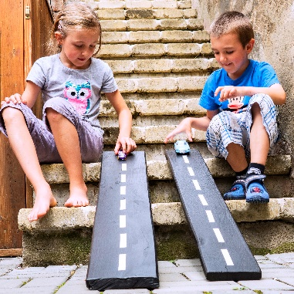
K výrobě nám postačí jakákoliv dřevěná deska. Pokud nemá rovný povrch, přebrousíme ji tak, abychom dosáhli požadovaného tvaru. Pro náročnější zbroušení použijeme brusku, na menší nerovnosti nám postačí brusná houbička. Desku pak natřeme černou krycí barvou Balakryl UNI. Tahle barva je rychleschnoucí, nezapáchající, a dokonce má atest na dětské hračky a neškodí ani našim domácím mazlíčkům. Na střed nalepíme bílou elektrikářskou pásku. Nemáme-li ji po ruce, namalujeme čáru bílým Balakrylem. Pak už jen stačí najít vhodné místo a závody mohou začít.

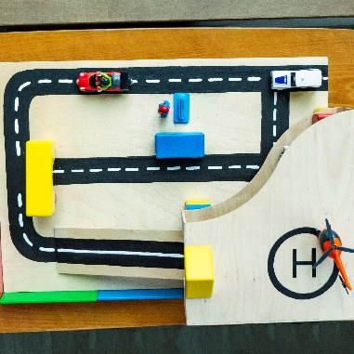
Garáž
Po závodech je potřeba auta zaparkovat v útulné garáži. Tu si můžeme vyrobit z překližkového šanonu, kusu překližky a starých dětských kostek. Žádný vyřazený materiál tedy nepřijde nazbyt. Nejprve si rozmyslíme rozvržení garáže a jednotlivé kusy k sobě zkusíme cvičně přiložit. Pak přilepíme každý díl pevně na své místo. Černým Balakrylem UNI namalujeme silnici i heliport a na zaschlou plochu (po 4–6 hod.) domalujeme bílým Balakrylem dopravní značení doprostřed silnic.

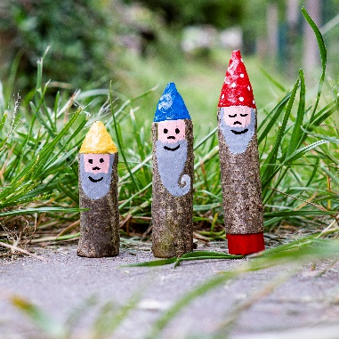
Trpaslíci
Po jarním prořezání stromů můžeme využít větvičky na výrobu trpaslíků. Jednotlivé klacíky zařízneme z jedné strany narovno, třeba pilkou nebo zahradnickými nůžkami, aby nám budoucí trpaslíci pěkně stáli. Druhou stranu ořežeme nožem do špičky. Potom odstraníme kůru v místě obličeje figurky. Balakrylem UNI namalujeme čepice a obličeje trpaslíků. Panáčky si můžeme nechat doma nebo jim na zahradě vytvořit domečky, cestičky, ozdobit jimi skalku apod. Děti budou určitě vědět, kam s nimi.

Zdroj fotek: Nápady pro Aničku, Balakryl
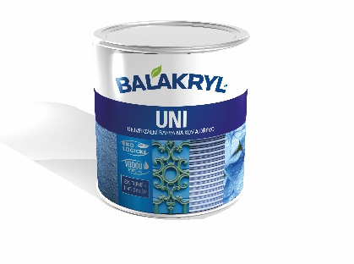
Balakryl UNI je univerzální vodou ředitelná barva vhodná pro venkovní, ale i vnitřní použití. Lze s ní natírat dřevo, kovy (pozinkované plechy, hliník), beton, plasty a další. Vodou ředitelná, ekologická receptura umožňuje ukončit realizaci prací v rámci jednoho dne. Během aplikace ani po zaschnutí natíraný povrch nezapáchá. Balakryl UNI lze zakoupit v 18 již z výroby namíchaných odstínech, všechny varianty lze navíc natónovat do širokého spektra 20 tisíc barevných odstínů. Vydatnost barvy Balakryl UNI je asi 6–9 m²/kg na 1 vrstvu podle savosti podkladu. Balakryl UNI se prodává ve velikostech o hmotnosti 0,7, 2,5 a 9 kg.

Značka Balakryl
Dnes již legendární značka nátěrových hmot Balakryl se zrodila v polovině 80. let min. století. Na konci roku 1985 byla v závodu Tebas zastavena výroba rozpouštědlových barev a výrobní program se zaměřil na ekologické disperzní nátěrové hmoty. Raketový start zaznamenaly v roce 1987, kdy byla představena nová barva – Balakryl V 2045, která si brzy získala velkou oblibu u zákazníků. Od 6. dubna 2009 patří značka Balakryl pod křídla společnosti PPG.
Více se dozvíte na www.balakryl.cz. Balakryl najdete i na Facebooku a YouTube.

Pro více informací, prosím, kontaktujte:
Michaela Čermáková
doblogoo
mobil: +420 604 878 981
e-mail: michaelac@doblogoo.cz

Lenka Švecová
PPG Deco Czech
Brand Manager
mobil: +420 602 726 858
e-mail: svecova.lenka@ppg.com

